HISTÓRICO DE REVISÕES
Data | Versão | Descrição | Projeto/  Manutenção | Autor | Aprovação da Proposta
 |  |  |  |  | CEDESSP/646 | CEPTIXX
11/01/2018 | 1.0 | Criação do documento | SIPNC | BRQ IT Services |  | <dd/mm/aaaa>
28/02/2018 | 2.0 | Atualização de arquitetura e definições de modularização | SIPNC | BRQ IT Services
20/08/2018 | 2.1 | Atualização da lista da visão de Casos de Uso | SIPNC | BRQ IT Services

Sumário
1. Introdução 3
1.1 Finalidade 3
1.2 Escopo 3
1.3 Identificação do Sistema/Subsistema ou Módulo 3
1.4 Definições, Acrônimos e Abreviações. 3
1.5 Referências 3
1.6 Visão Geral 3
2. Representação da Arquitetura 3
3. Metas e Restrições de Arquitetura 3
4. Visão de Casos de Uso 3
4.1 Realizações de Casos de Uso 3
5. Visão Lógica 3
5.1 Visão Geral 3
5.2 Pacotes de Design Significativos sob o Ponto de Vista da Arquitetura 3
5.2.1 Pacote common 3
5.2.2 Pacote integration 3
5.2.3 Pacote services 3
5.2.4 Pacote rest 3
5.3 Diagrama de Componentes 3
5.4 Outros Elementos Significativos 3
6. Visão de Implantação 3
6.1 Infraestrutura 3
6.2 Integração com outros Sistemas 3
6.3 Ambiente de DESENVOLVIMENTO 3
6.4 Segurança 3
7. Visão de Implementação 3
7.1 Visão Geral 3
7.2 Diagrama de Classes 3
8. Visão de Dados 3
9. Tamanho e Desempenho 3
10. Qualidade 3
10.1 Manutenibilidade 3
10.1.1 Estilo de Código 3
10.1.2 Analise Estática Automatizada de Código Java 3
10.1.3 Testes Unitários 3
10.1.4 Integração Contínua 3
10.2 Modularidade 3
11.Parecer das Áreas Envolvidas 3

Documento de Arquitetura de Software

1. Introdução
  - Finalidade
Este documento apresenta algumas visões arquiteturais do sistema SIPNC, além de sua visão geral.
A finalidade, portanto, deste artefato é registrar e transmitir as decisões significativas do ponto de vista da arquitetura que foram tomadas ao longo do projeto do sistema. Desse modo, durante todo ciclo de vida do desenvolvimento e manutenção do software, este artefato deve ser atualizado e reavaliado, oferecendo de fato, a representação arquitetural da solução no momento atual tanto no que diz respeito às suas estruturas internas, quanto nas suas interfaces.
  - Escopo
O escopo deste Documento de Arquitetura de Software é identificar e definir os requisitos não funcionais necessários para o desenvolvimento do projeto do Sistema Portal Negócio.Caixa.
O Sistema Portal Negócio.Caixa tem como objetivo inicial complementar o portal de serviços da Caixa (SIPAN) e posteriormente substitui-lo, unindo inovação tecnológica e desenvolvimento de software intuitivo, disseminando os serviços de negócios disponíveis e otimizando as atividades internas do banco.
O projeto prevê melhora na usabilidade, diminuição do tempo de uso, gerenciamento centralizado do conteúdo, aumento da segurança nas transações realizadas e no acesso às informações internas.
O projeto deve utilizar conceito de modularização para simplificar e diminuir o impacto em futuras alterações.
O projeto deve considerar a implementação de funcionalidades de portal, como modularização, reaproveitamento e portabilidade, por exemplo, porém sem utilizar qualquer ferramenta de mercado que limite a solução. O projeto deve ser desenvolvido utilizando-se os padrões mais recentes contidos na arquitetura de referência da Caixa.

  - Identificação do Sistema/Subsistema ou Módulo
Área Gestora: GECAF
Nome do Gerente de relacionamento: KIARA CARVALHO GUIMARAES
Nome do Gerente Executivo GEASP: GILSON LOPES COSTA
Coordenação de Projeto da CEDES do sistema/subsistema: CEDESSP646
Coordenador de Projeto de TI responsável (com ramal): Celso Lucio da Silva Junior – (11)3581-8341
Objetivo do Sistema: Canal de Atendimento para funcionários de agência – Serviços ao Cidadão
Objetivo do Subsistema (se houver): não se aplica
Data provável para implantação em produção do sistema/subsistema: 15/04/2018
  - Definições, Acrônimos e Abreviações.
Documento “Glossario.doc”
  - Referências
PPDS, Regras para Análise Estática Automatizada de Código Java, versão 1.1, de Junho/2011.
  - Visão Geral
O documento segue com uma descrição da arquitetura, suas metas e restrições. Na sequência, a arquitetura é apresentada como sendo um conjunto de visões: visões de caso de uso, visão de processos, visão de implantação e visão de implementação. Essas visões são representadas por modelos, através da linguagem de modelagem, UML.

2. Representação da Arquitetura
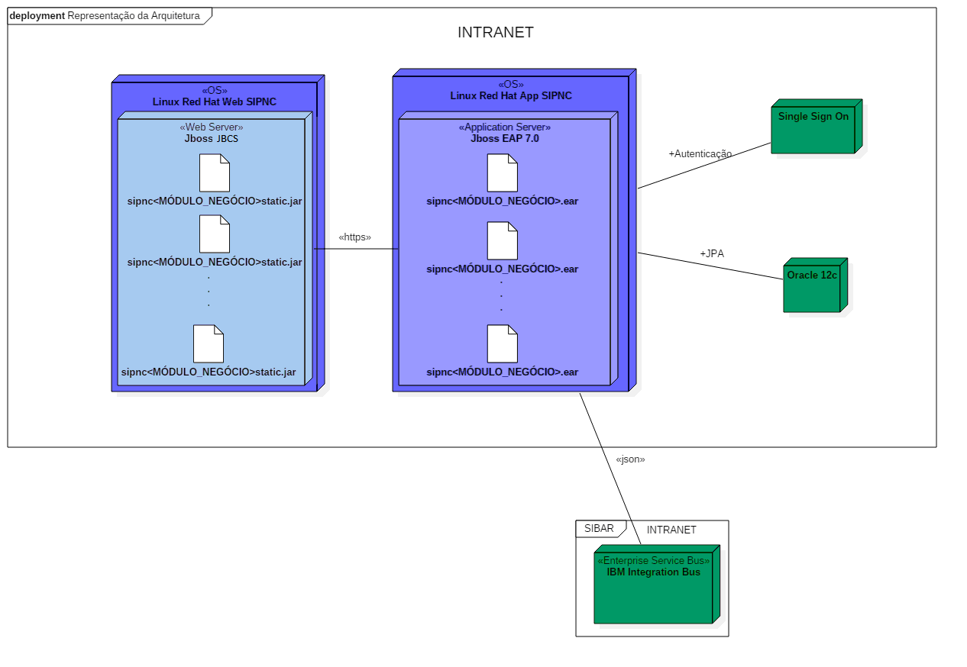

3. Metas e Restrições de Arquitetura
O SIPNC deve seguir as diretrizes contidas nos seguintes normativos:
- TE111 - Padrões Arquiteturais para o Desenvolvimento de Aplicativos;
- TE177 - Diretrizes e controles do processo de desenvolvimento de sistemas;
- Guia de Montagem de Sistemas Web – sítio ppds
- Outros: normativos referentes à qualidade de software e modelagem de dados
O SIPNC deverá atender aos seguintes requisitos não-funcionais:
- As páginas web deverão ser desenvolvidas com HTML5, JavaScript e CSS 3, sobre o framework Bootstrap para garantir responsividade.
- A arquitetura do SIPNC deve ser baseada no padrão de projeto MVC (Model View Controller) cuja implementação deve ser feita através do framework Angular 4.
- A arquitetura do SIPNC deve ser orientada a serviços e implementada considerando RESTful e filas MQ.
- Os canais de comunicação com os sistemas corporativos da Caixa, devem ser implementados através do SIBAR.
- Apesar de o SIPNC ser uma evolução do SIPAN, um portal de serviços internos da Caixa, não deve ser adotada nenhuma solução de mercado de portais. A implementação deve considerar a arquitetura de referência da Caixa para desenvolvimento de sistemas web.

4. Visão de Casos de Uso

CASOS DE USO | DESCRIÇÃO | RISCOS MITIGADOS
Realizar login | Este caso de uso descreve a funcionalidade responsável por autenticar e autorizar o funcionário Caixa no uso do SIPNC | Uso indevido do portal.
Manter Cadastro NIS | Este caso de uso descreve a funcionalidade de manutenção do cadastro de NIS de um cidadão por um funcionário Caixa devidamente autorizado | Inconsistência no cadastro de NIS
Consultar Cidadão | Este caso de uso permite ao Operador de Agência efetuar a pesquisa da Pessoa Natural no Cadastro NIS, a qual permite consultar e visualizar as informações cadastrais do cidadão | Acesso à informação incorreta caso existirem múltiplas ocorrências
Apresentar Resumo do Cidadão | Este caso de uso permite ao Operador de Agência visualizar os dados resumidos do cidadão. | Visualização inconsistente dos dados do cidadão.
Consultar Benefício Social | Este caso de uso permite ao Operador de Agência consultar os benefícios disponíveis, pagos, bloqueados e cancelados | Tratamento inconsistentes de disponibilidade de benefício social ao cidadão, cancelamento e bloqueios
Emitir Guia | Este caso de uso permite ao Operador de Agência emitir guia de benefício social liberado | Emitir guia de benefícios não liberados
Emitir Cartão Social | Este caso de uso permite ao Operador de Agência consultar, emitir e reemitir cartão para benefícios sociais | Tratar corretamente emissão, remissão de cartão, bloquear cartão por perda, não recebimento
Manter Senha | Este caso de uso permite ao Operador de Agência cadastrar, alterar senha de cartão social | Uso indevido do cartão social
Consultar PIS | Este caso de uso permite ao empregado consultar histórico, bloquear, desbloquear Abono e Rendimento | Tratamento inconsistente de Abono e Rendimento
Emitir guia de exercício | Este caso de uso permite ao empregado emitir guia de exercício anterior e exercício prorrogado de Abono, e consultar histórico, liberar, bloquear e desbloquear Saldo de Cotas | Emissão incorreta de guias
Consultar INSS | Este caso de uso permite ao empregado consultar valores, conta de crédito e disponibilidade de parcelas | Visualização de dados inconsistentes de parcelas do INSS
Incluir Crédito em Conta | Este caso de uso permite ao usuário comandar crédito em conta e emitir autorização de crédito | Pagamento indevido de benefícios
Atualizar Prova de Vida | Este caso de uso permite ao usuário a atualização de prova de vida do cidadão | Recebimento de benefícios de pessoas falecidas
Emitir Extrato de IR | Este caso de uso permite a emissão de extrato de IR do cidadão | Emissão de dados inconsistentes de IR do cidadão
Consultar Informações do Cliente e Parâmetros da Conta | Este caso de uso permite a busca das informações do cliente pessoa física cadastrados na base do SICPF e configurar parâmetros da conta | Acesso à informação incorreta caso existirem múltiplas ocorrências

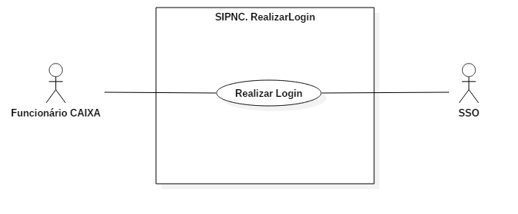
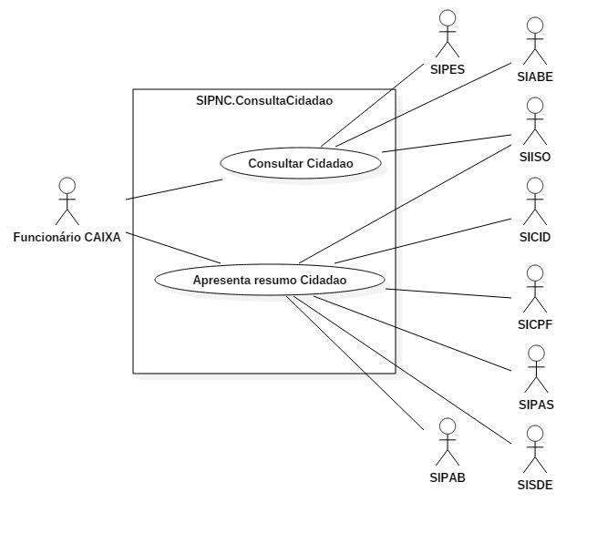
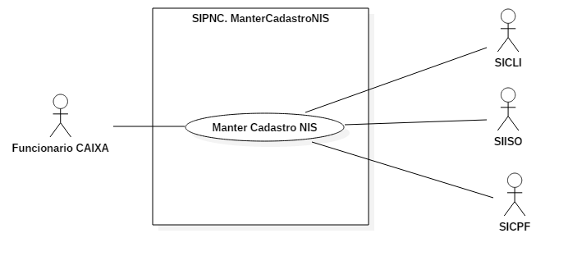
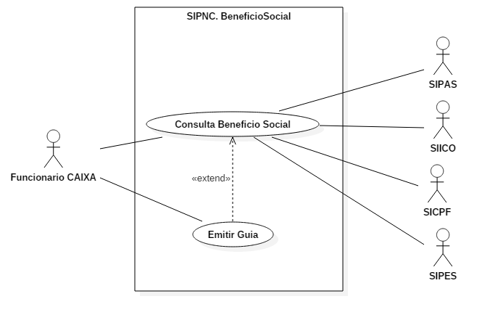
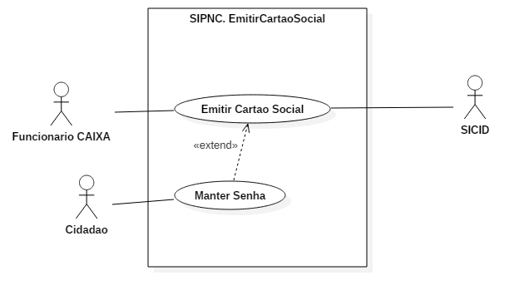
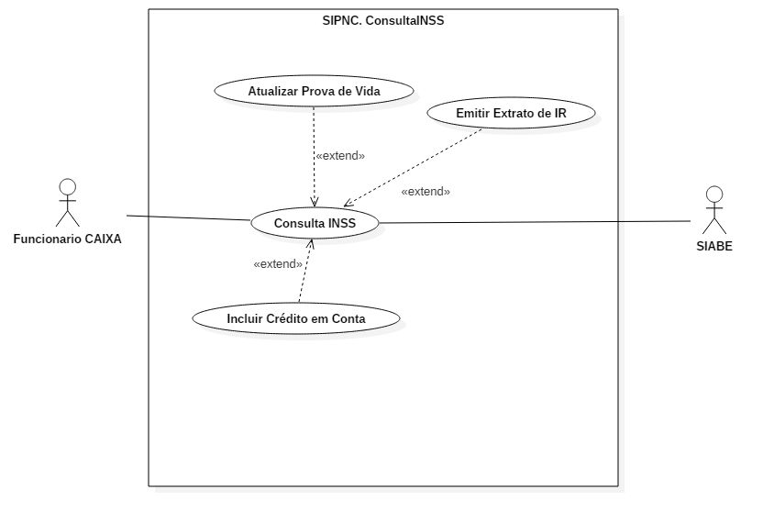
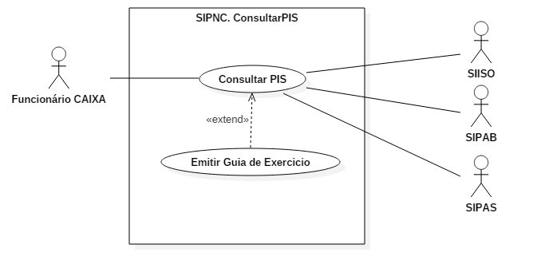

4.1 Realizações de Casos de Uso
O caso de uso “realizar login” é responsável autenticar e autorizar o funcionário Caixa no SIPNC, permitindo os devidos acessos às funcionalidades. O login será realizado via Single Sign-On da Caixa.

5. Visão Lógica
Esta seção descreve as partes significativas do ponto de vista do modelo de design, como sua divisão em subsistemas e pacotes. Além disso, para cada pacote significativo, mostra sua divisão em classes e utilitários de classe, representando a organização lógica do Sistema Portal Negócio.Caixa.

5.1 Visão Geral
O projeto do SIPNC deve ser logicamente organizado para atender alguns aspectos específicos da arquitetura da solução:
- O sistema não deve persistir informação e, portanto, não deve ter camada de modelo.
- O SIPNC deve ser um centralizador de diversas funcionalidades de negócio. Cada módulo negocial deve implementar serviços que invocam os sistemas responsáveis de fato pelos negócios.
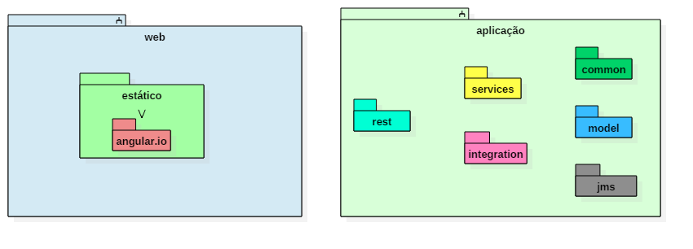

5.2 Pacotes de Design Significativos sob o Ponto de Vista da Arquitetura
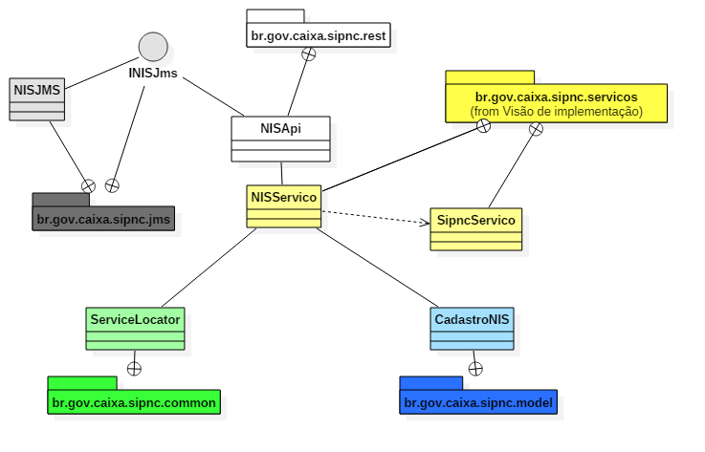

5.2.1 Pacote common
Contém as classes, pacotes e interfaces que implementam funcionalidades de uso comum pelos demais pacotes da aplicação

5.2.2 Pacote integration
Contém as classes, pacotes e interfaces que implementam funcionalidades de conectividade via fila aos sistemas corporativos

5.2.3 Pacote services
Contém as classes, pacotes e interfaces que implementam os serviços chamados pelas funcionalidades do sistema.

5.2.4 Pacote rest
Contém as classes, pacotes e interfaces recebem as requisições do frontend (páginas web), redirecionar as informações para os serviços, e enviar as respostas para o frontend. Estas classes refletem as macro-funcionalidades do sistema.

5.3 Diagrama de Componentes
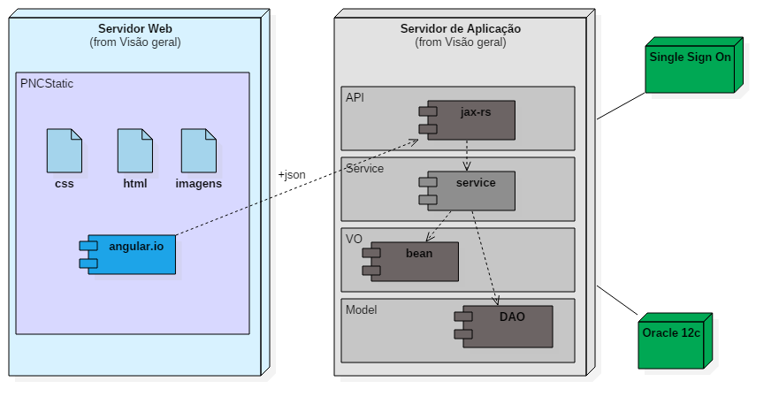

5.4 Outros Elementos Significativos

6. Visão de Implantação
Esta seção descreve, em forma de diagrama e texto descritivo, uma ou mais configurações de rede física (hardware) na qual o software é implantado e processado. É uma visão do artefato Modelo de Implantação.

6.1 Infraestrutura
Esta seção descreve, através do preenchimento das tabelas, o ambiente operacional do sistema.

PLATAFORMA TECNOLÓGICA
Hardware e Sistema Operacional | Servidores | Definidos pela CEPTI
Hardware e Sistema Operacional | Clientes | Navegadores populares de mercado
Softwares  de  Apoio | Monitor de transações
Softwares  de  Apoio | Gerenciamento de conteúdo
Softwares  de  Apoio | GED
Softwares  de  Apoio | Serviços WEB | JBCS
Softwares  de  Apoio | Servidores de aplicação | JBoss EAP 7.0
Softwares  de  Apoio | WorkFlow | N/A
Softwares  de  Apoio | Gerador de relatórios | N/A
Softwares  de  Apoio | Gerenciamento de banco de dados | Oracle 12c
Softwares  de  Apoio | Componentes
Redes | Ambiente de Desenvolvimento | Servidores a serem configurados pelas equipes da CEPTI-SP
Redes | Ambiente de produção | Servidores a serem configurados pelas equipes da CEPTI-SP
Redes | Localização geográfica e departamental dos SERVIDORES de dados | CEPTI-SP
Redes | Localização geográfica e departamental dos CLIENTES | Território nacional

6.2 Integração com outros Sistemas
Interface com outros sistemas | BATCH | N/A
Interface com outros sistemas | ON LINE | SIBAR

6.3 Ambiente de DESENVOLVIMENTO
Linguagens de programação e ferramentas de desenvolvimento | Java/JEE, JBPM, JavaScript, Eclipse, Maven 3, JBoss EAP, Jenkins, HTML5, Angular 4, Bootstrap
Gerenciamento de versões do sistema | Rational Clearcase, Git

6.4 Segurança
Segurança | Autenticação de usuário final | JAAS (Single Sign On Caixa)
Segurança | Autorização | Single Sign On Caixa
Segurança | Componentes de segurança
 | Log | Log4J
 | Trilha de Auditoria

7. Visão de Implementação
Esta seção descreve a estrutura geral do modelo de implementação, a divisão do software em camadas e subsistemas no modelo de implementação e todos os componentes significativos do ponto de vista da arquitetura.

7.1 Visão Geral
A imagem abaixo nomeia e define as diversas camadas, seu conteúdo e as fronteiras entre as camadas.
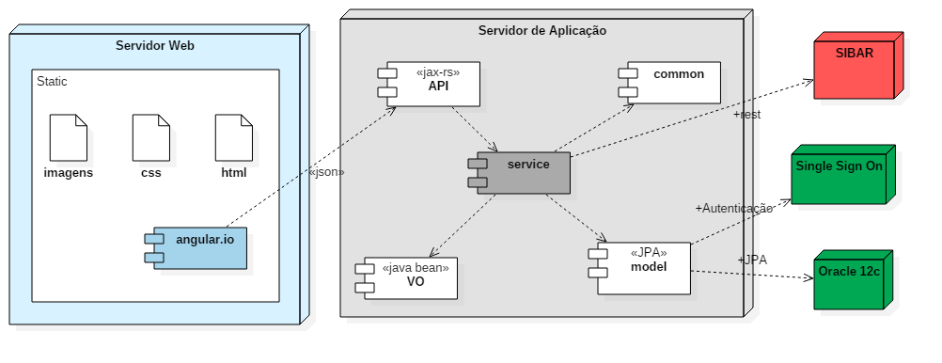

7.2 Diagrama de Classes
O sistema possui uma representação estática que descreve a estrutura do sistema com os vários tipos de objetos e o relacionamento entre eles.

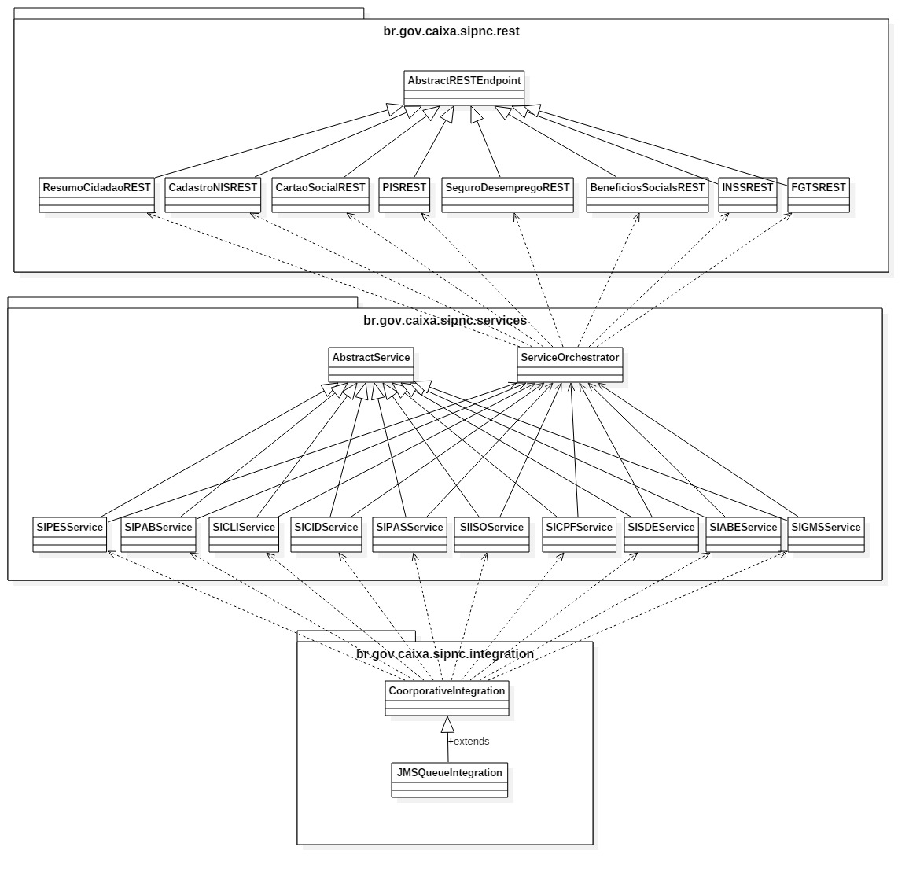

8. Visão de Dados

9. Tamanho e Desempenho
necessidades | Estimativas | elementos de gestão de qualidade
Volume de dados inicial – em GB | 0,5 | Monitoramento da base de dados
Crescimento mensal da base - em GB | 0,1 | Monitoramento da base de dados
Política de expurgo das bases | trimestral | Monitoramento da base de dados (trilha de auditoria)
Política de back-up e justificativa | 30 anos | Recuperação em caso de falha e atendimentos de auditoria, bem como investigação de ocorrências de irregularidades
Quantidade total estimada de usuários com acesso simultâneo por ambiente | 15.000 | Sizing de infraestrutura capaz de suportar os acessos simultâneos
Necessidade de conhecimentos específicos sobre produtos/ferramentas/funcionalidades
Horário de pico de uso do sistema | 10:00 ás 16:00 | Sizing de infraestrutura
Volume de transações no horário de maior uso, por ambiente. | 20.000 | Sizing de infraestrutura
Quantidade total de usuários | 70.000 | Sizing de infraestrutura
Horário de disponibilidade (on line) do sistema | 24x7 | Sizing de infraestrutura
Horário de execução Batch | Não se aplica
Tempo de resposta |  | Sizing de infraestrutura

10. Qualidade
A arquitetura possui como propósito contribuir para a usabilidade, confiabilidade, desempenho e suportabilidade das funcionalidades da aplicação.

10.1 Manutenibilidade
O sistema deve adotar padrões de documentação e codificação bem definidos. O código fonte do sistema deve estar bem documentado, ser robusto e fácil de debugar e manter.
Outros pontos importantes são apresentados nos tópicos abaixo.

10.1.1 Estilo de Código
Os arquivos abaixo devem ser importados nas configurações de estilo de código (Code Style) do Eclipse.
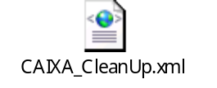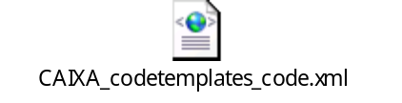

10.1.2 Analise Estática Automatizada de Código Java
Deve ser usado o PMD para validação estática de código Java de acordo com o arquivo “Regras para Analise Estatica Automatizada de Codigo Java.pdf”, versão 1.1, de Junho/2011.
O arquivo cefrules.xml (enviado pela CEDES) deve ser usado com o PMD.

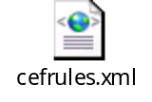

10.1.3 Testes Unitários
O framework JUnit deve ser usado para realização de testes unitários nos códigos produzido para verificação da menor unidade do software.

10.1.4 Integração Contínua
Os projetos devem estar no Jenkins para apoio à Integração Contínua para que a cada commit no repositório uma construção seja realizada automaticamente, com os testes sendo executados de forma automática e falhas sendo detectadas para que as equipes tomem conhecimento e possam corrigir eventuais problemas.
A imagem abaixo ilustra o processo de integração contínua usando o Jenkins.
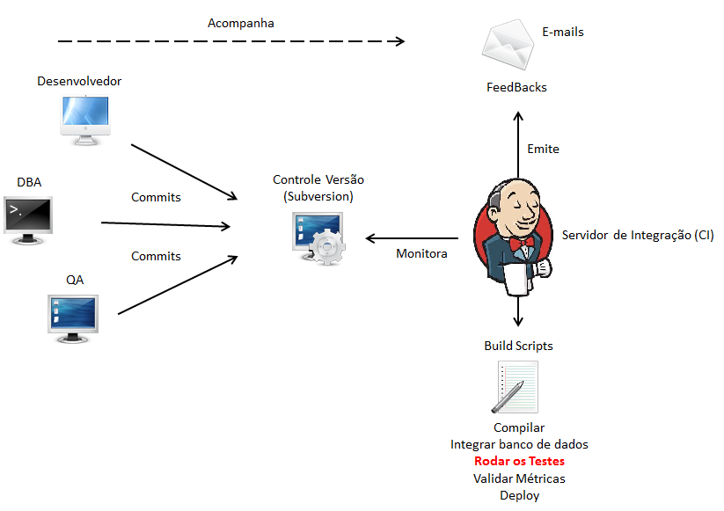

10.2 Modularidade
O sistema deve ser desenvolvido em camadas, havendo uma interface de comunicação bem definida entre as mesmas.

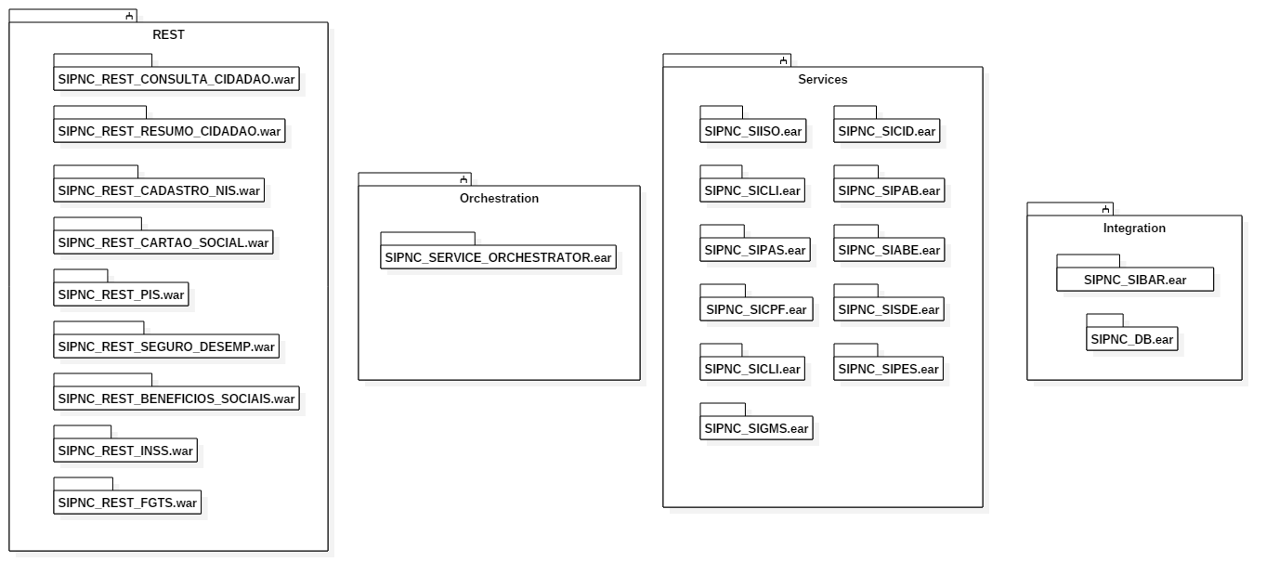

11.Parecer das Áreas Envolvidas
Parecer (Versão X.X da Proposta de Arquitetura de Software )
Áreas
CEDESXX – XX Desenvolvimento
CEDES042-Arquitetura | Documento aprovado. Na evolução do projeto, havendo nova versão do DAS, favor reencaminhar para nova análise e aprovação
CEPTIXX
ÁREA COMPLEMENTAR

Empregado da Unidade responsável pelo Parecer da Proposta de Arquitetura de Software

Versão X.X

Código | Matrícula | Nome | Cargo | Data
CEDESXX – XX Desenvolvimento |  |  |  | ___/___ /____
CEDESSP042/ARQUITETURA | C083805 | Flavio de Almeida Gagliardi | Ass Sênior | 09/03 /2018
CEDESSP042/CTMONSI | F782492 | Alessandro Santos Antunes de Carvalho | Fsw Suporte | 09/03 /2018
CEPTIXX |  |  |  | ___/___ /____
XXXXXXX |  |  |  | ___/___ /____

